zsss
El café
Cuando se hace café, se añade agua caliente sobre el café en polvo, y se filtra el agua, obteniendo el café soluble para beber.
Proceso por el cual se separan dos o más sustancias, que se encuentran bajo la forma de uno o varios sólidos suspendidos en un líquido
Separa sólidos no solubles en líquidos.
Esta separación se hace a través de medios porosos que retienen las partículas solidas y dejan pasar el líquido.
Medios porosos son: Papel de filtro, fieltro, porcelana porosa, lana de vidrio, arena, carbón.
Filtración

(Heterogénea)
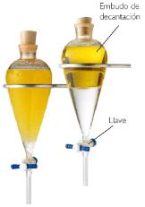
El agua y el aceite. Las partículas cuya densidad es mayor que el agua sedimentan en el fondo del decantador por acción de la gravedad. Estas partículas se eliminan periódicamente del fondo.
Otros ejemplos serian: agua y mercurio, agua y aceite, aceite y vinagre, etc.

Otros ejemplos son: agua y mercurio, agua y aceite, aceite y vinagre, etc.
Decantación

(Heterogénea)
Se basa en la diferencia de densidad entre los dos componentes, que hace que dejados en reposo, ambos se separen hasta situarse el más denso en la parte inferior del envase que los contiene.
La capa superior pertenece al líquido menos denso y queda dentro del embudo.

Imagen.
Ejemplo
Características
Método.

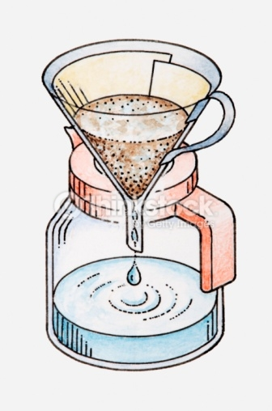

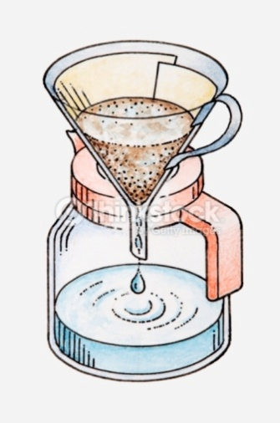

Los métodos de separación que puse son los más comunes de encontrar pero hay miles de separaciones como centrifugación, decantación, destilación, evaporación, sublimación, cristalización etc.
Así nos daremos cuenta que la separación de mezclas se presenta en cualquier parte, que hasta nosotros mismos no identificamos por lo mínimo que sea
Es por eso que tenemos que saber más sobre la separación de mezclas para saber más a fondo de ello e interesarnos más por el tema parece aburrido pero en realidad no es muy interesante.

Gracias.

Karla Liliana Huerta Estrada
2-A
BEO4119

